库尔德女人想要怎样的未来？她们想要推翻父权社会。

“我们的第一个敌人是ISIS，第二个敌人是父权社会。”

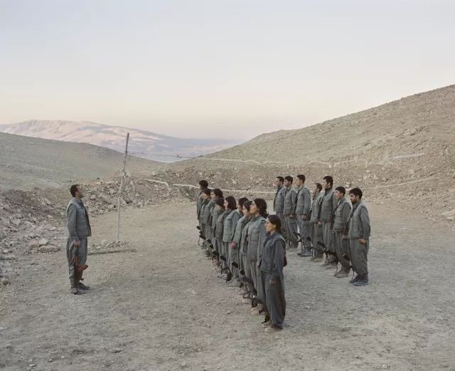

2017年10月21日，库尔德武装联合盟友攻下叙利亚城市拉卡，解放了这座被恐怖笼罩三年的ISIS（伊斯兰国）“首都”。11月17日，ISIS失去了最后一处城镇据点拉沃镇。四天后，伊朗总统在电视上宣布，ISIS已被消灭。

2014年，ISIS势力在伊拉克境内扩张，伊政府军节节败退。而库尔德武装力量在伊拉克与叙利亚都进行了顽强的抵抗，对于最终军事剿灭ISIS功不可没。

而在库尔德武装中，有三分之一都是女战士。

圣战分子们相信，被女人杀死算不上殉教，上不了天堂，也享受不到天堂里流着奶蜜的河流，以及七十二处女。

正因如此，只要远远听到库尔德娘子军的喊杀声，恐怖分子们便被吓得魂飞魄散。姑娘们深知这一点，在战场上显得格外英勇。

截止2015年，共有一万名15至45岁的库尔德女性拿起武器加入了叙利亚妇女保护部队（YPJ）。但是由于YPJ只接受单身女性，结婚后必须退伍，因此在战场上抵抗恐怖分子的，其实大多都是20岁上下的年轻姑娘。

“ISIS虐待库尔德人的女儿，我们就让库尔德女儿杀掉他们。”

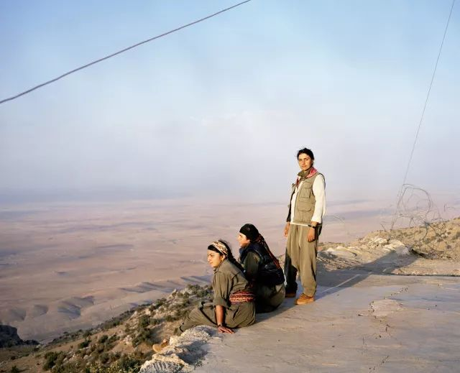丨 从左至右：Gulan,，19岁; Zerya，18岁; Zilan，17岁。

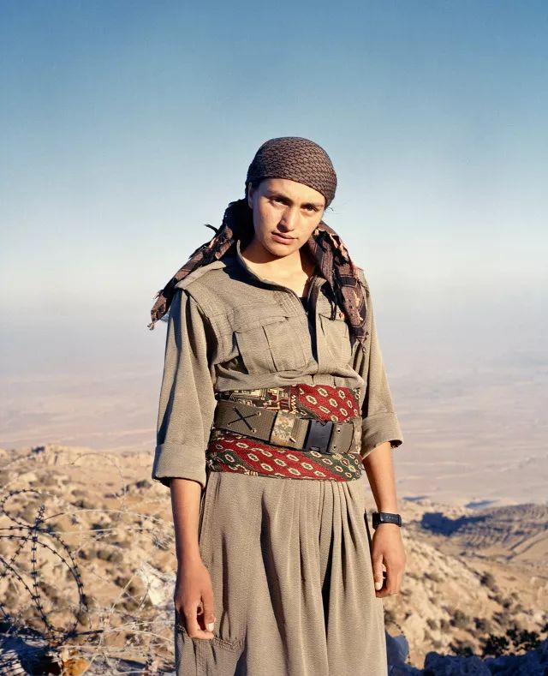丨 Zilan，19岁。

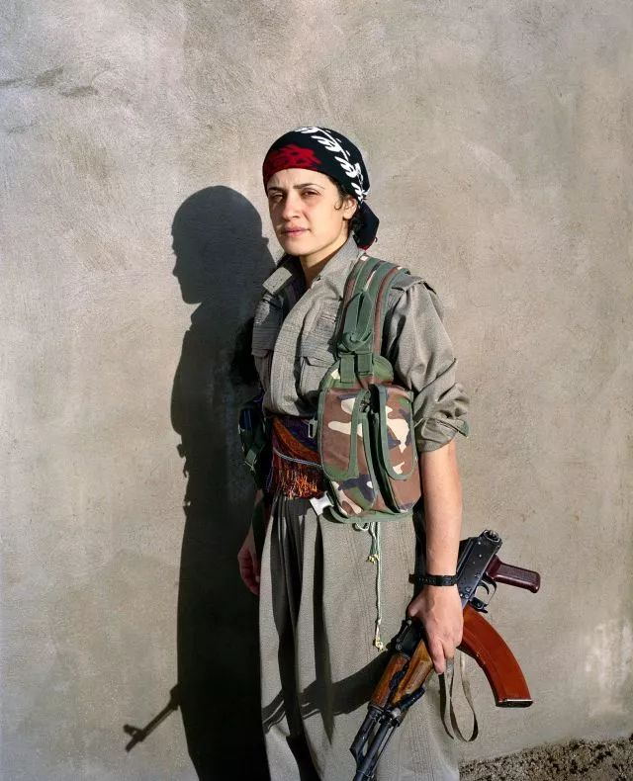丨 Serjin，22岁。

“如果我不参加战斗，其他人也不参加战斗，谁来赶走ISIS呢？”16岁的Amara稚气未脱，在新兵训练营中因为不合时宜地和战友说笑而受到教官的批评。但谈话间，她已经透露出属于青年的勇气与雄心。“我们没什么可害怕的，一切都在我们的掌握之中。”

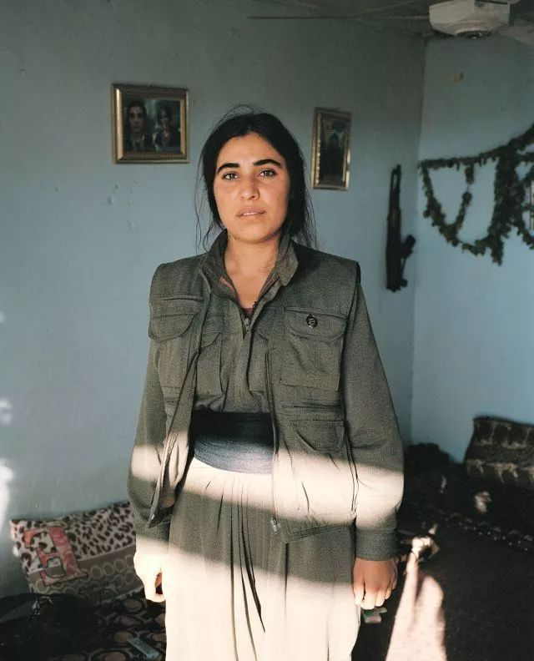丨 Rüksen，20岁。她的姐姐逃离了家乡的战乱，在德国柏林定居。而她选择留下，在群山之间战斗到底。

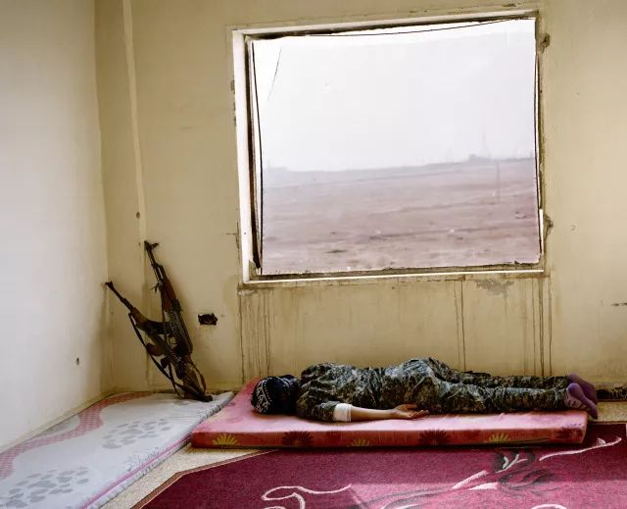丨 Shirin，21岁，在执勤间歇休息。她加入YPJ已经三年，期间，放心不下她的父母来营地看望她多次。

并不是所有母亲都能接受女儿上前线的事实。20岁的Binefsh离开家乡时只能不辞而别，因为她的父母不同意她参军。过了一段时间，她才在电话里告诉母亲自己加入了YPJ。母亲哭得撕心裂肺：“你为什么要对我做这种事？”

“当然了，人人都会想家。但如果我们不出来战斗，等ISIS来了，他们会对我们的家做什么？他们会对我妈妈、我爸爸和我做什么？”

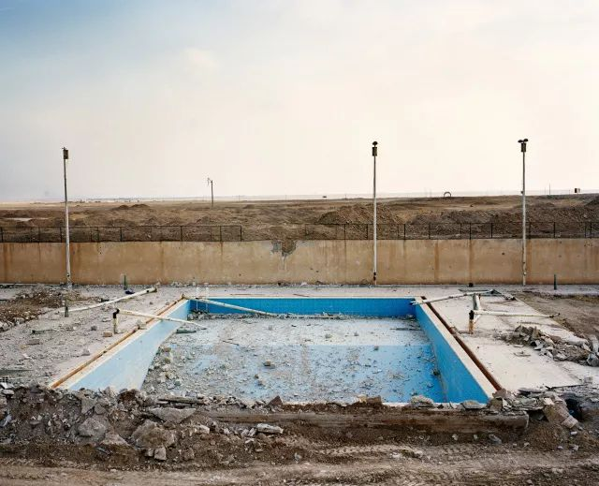丨 这里曾是一家青少年救助院，被ISIS炸毁。那些需要救助的救助的青少年们，尸骨已经被废墟掩埋。

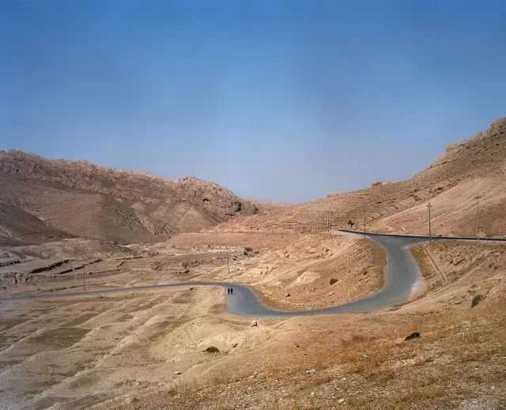丨 这里曾是雅兹迪人的故乡。雅兹迪整个民族被ISIS当做“异教徒”遭到屠杀，年轻女孩则被留了下来，当做性奴，受到非人的虐待。15岁的Gulan就是其中之一，她说：“相比其他遭遇，他们揍我的时候，我甚至感到一丝轻松。”

丨 Tal Hamas解放后，城市中的废墟。

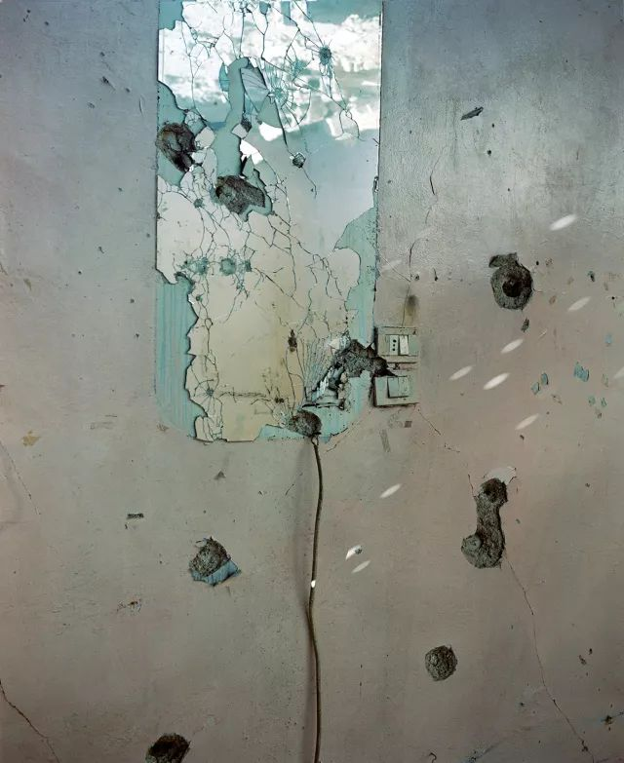丨 叙利亚边境城市科巴尼。

在战场上，库尔德娘子军不仅上阵打仗，还会指挥战役。即使在最为凶险的战斗中，也少不了她们的身影。

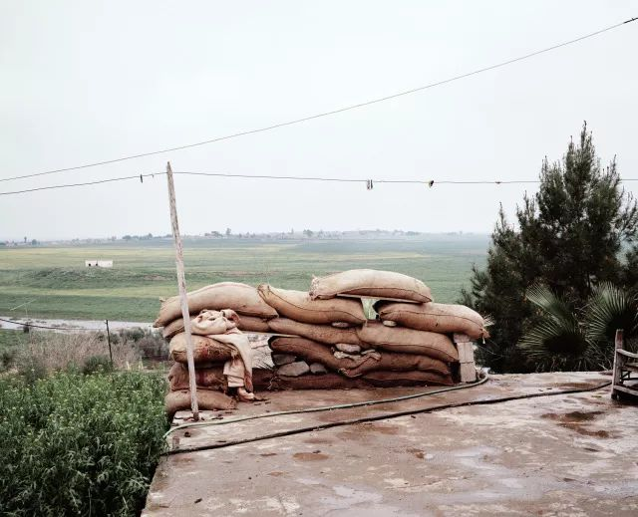丨 战事间歇的前线。此处距离ISIS据点不到两公里。

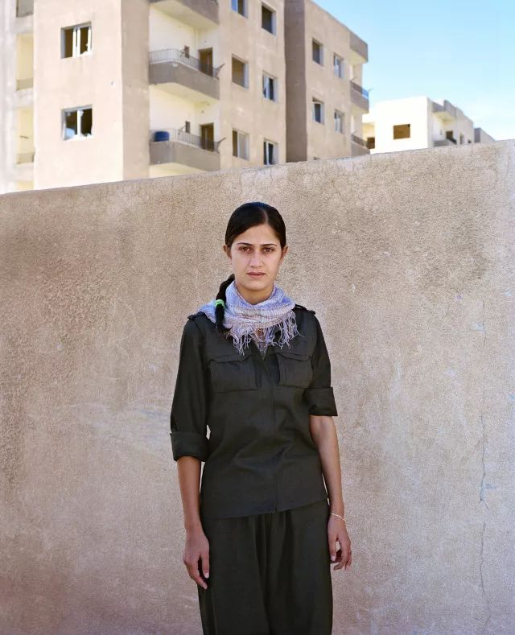丨 Berivan，24岁，参加过科巴尼战役。科巴尼是一座叙利亚边境城市，被ISIS占领一年有余，超过三万人沦为难民。Berivan在战斗中失去了很多战友。但是，只有在胜利时她才会哭。

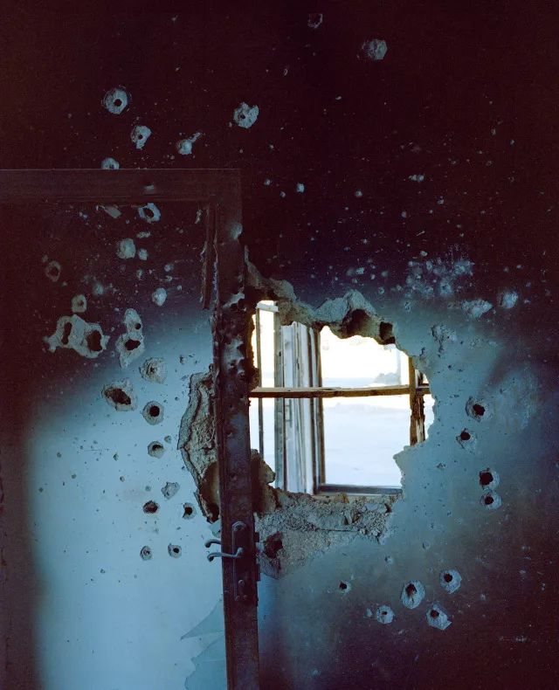丨 被解放后的科巴尼。在晨光中，千疮百孔的墙面也显得有些柔和。

不过，在战场上摸爬滚打久了，YPJ的姑娘们整日风餐露宿，比同龄人更容易苍老。

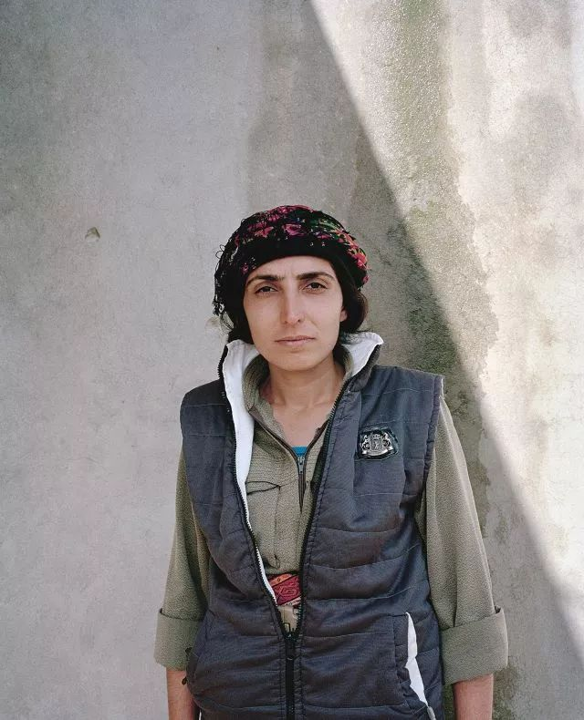丨 Dijlin今年19岁，参军已经三年了。她刻意减少与家人的联系，只有每成功解放一个城市的时候，才会跟父母联系一次。

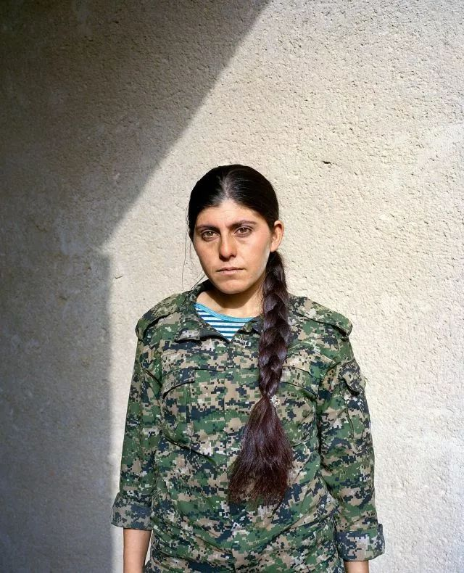丨 Dicle，23岁。在20岁加入YPJ之前，她就已经开始在库尔德的群山之间打游击战了。

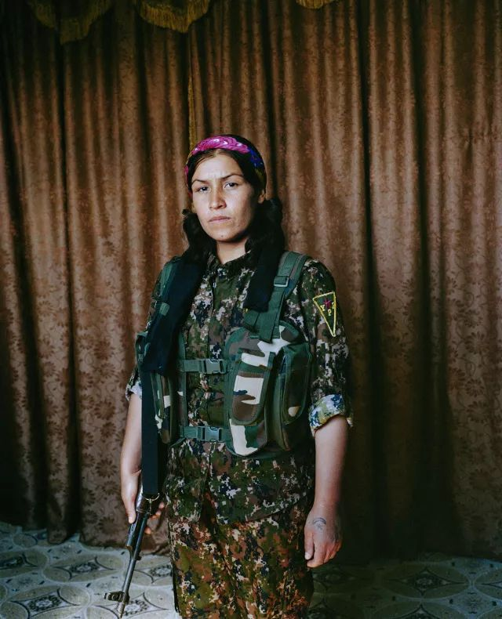丨 Jihan，25岁。

尽管如此，总有一些时刻让人们想起她们的真实年龄。

一次新兵营训练，一位姑娘被要求蒙眼组装步枪。她把零件装反的样子，引得大家哄堂大笑。摘下蒙眼布后，她无奈地撇撇嘴，表情像是一个在数学课上解不出题来的中学生。

在这种时候我们才会想起，假如生在和平年代，这些世界上最令恐怖分子胆寒的战士们，该是校园里说说笑笑的高中女生。

现在，她们的第第一个敌人ISIS目前已近在地图上消失了，可要击败第二个敌人还遥遥无期。传统库尔德社会在性别问题上，相当保守。

Chichek今年16岁，家住土耳其。与那些来自伊拉克的战友们不同，她的父母并不为这个参军的女儿感到骄傲。

“我母亲从来不爱我。我还没有上完学，她就想把我嫁出去了。但我不想去做别人家的奴隶。”Chichek说。

于是她逃跑了。趁着一次节日庆典，她逃出家门，和90多个伙伴一起越过土耳其国境线来到叙利亚。土耳其士兵冲他们开枪，有同伴受伤，有同伴被打死。而Chichek逃出重围加入了YPJ。“我没有跟家里人告别，朋友们也都不知道我加入了YPJ。”在土耳其，加入库尔德组织是违法行为。也就是说，战事结束后，Chichek将无家可归。一旦回国，她难逃牢狱之灾。

“但我不会再回到那种奴隶一样的生活，整天就是在厨房做家务，生孩子养孩子。不会了。”

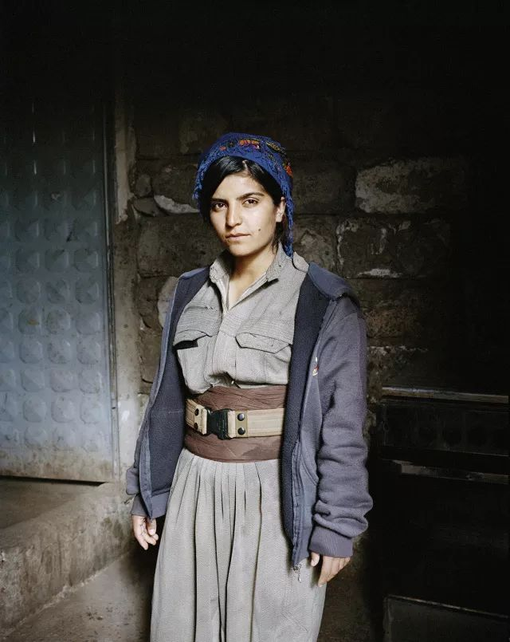丨 Diljin，21岁。她说让她拿起枪的，不是ISIS或是土耳其政府，而是针对女性的压迫。

“等到这场战争结束，真正的斗争才刚刚开始。”

击败ISIS，这些女战士们在战场上证明了自己的实力，平权的种子在她们心里已经深深扎根。她们再不肯回到暗无天日的生活，只能在抗争的道路上一直走下去。

种子种下了，这片土地却无比贫瘠。

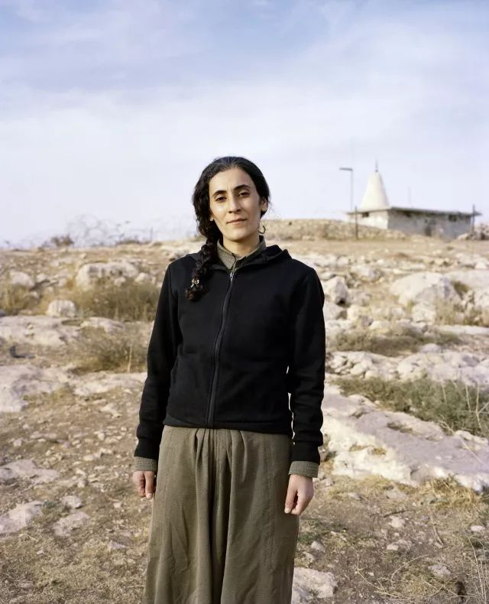丨 Tyida，30岁。“作为女性，我们必须为了政治自由和社会自由而战，把这场斗争推向顶峰。”

女性主义在这片土地上没有根基，它只不过是叙利亚库尔德人政党“民主联盟党”(PYD)和土耳其库尔德人政党“库尔德工人党”(PKK)的政治主张。

后者是被美国写入黑名单的恐怖组织。尽管PKK是否该被定义为恐怖组织在国际上还存在争议，但PKK的确利用恐怖袭击的方式来反抗“土耳其政府对库尔德人民与文化的压迫”。2016年12月伊斯坦布尔足球场的恐怖袭击，就是由库尔德工人党的一个分支策划实施的。

而前者的状况也不容乐观。自从今年9月伊拉克库尔德自治区进行独立公投后，伊拉克、叙利亚、伊朗和土耳其几个中东大国难得统一阵线，反对库尔德人独立建国。同时，为了拉拢土耳其，美国也停止了对叙利亚库尔德人的武器支持。

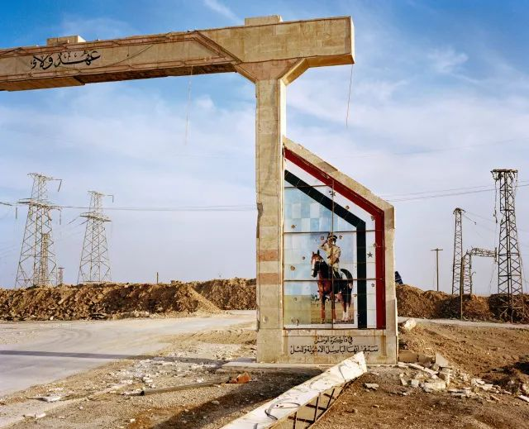丨 距离姑娘们营地不到500米的地方，立着一副哈菲兹·阿萨德（叙利亚总统巴沙尔·阿萨德的父亲）的画像，已经布满弹孔。

在“后IS”时代，库尔德问题本身就将成为影响中东局势的一大火药桶。且不说姑娘们能否冲破传统社会的藩篱、提高女性地位，就连中东战火能否暂歇都尚且存疑。击败了ISIS，她们的未来依然黯淡无光。

“当她们害怕的时候，就会躺在屋顶上唱歌。歌声能够让她们鼓足勇气，面对明天，明对下一场战斗，面对未来。”

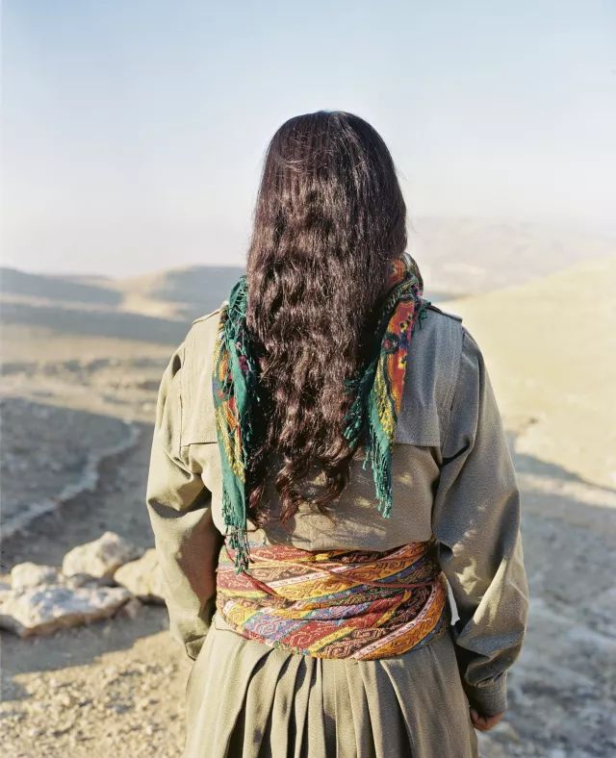

她们的确还需要更多的勇气面对未来。当这些勇敢的姑娘们高喊着“Jin!（女性）Jiyan!（生命）Azadi!（自由）”奔赴战场，也许她们不曾想到，拿起武器与残暴的恐怖分子对峙，只是她们这场革命中的第一步。

我更喜欢这个，另一个视角的毛泽东。
《谁主沉浮》电影，车夫老侯临死前几天去看望老毛发现人民币上没有原定的老毛头像，询问老毛。

